2018/1/19
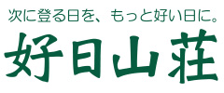
寒波到来に向けてアンダーウェアの見直しを
好日山荘「あったかアンダーウェアお試しキャンペーン」
(2018年1月19日(金)～2月12日（月）)

登山・アウトドア用品販売とクライミングジム運営を展開する株式会社好日山荘(本社：兵庫県神戸市)は
冬のアウトドアアクティビティを楽しむ方をサポートするため
2018年1月19日(金)より全国の好日山荘店舗において
ミズノのブレスサーモ・バーグハウスのメリノウールをお得にご購入いただける
「あったかアンダーウェアお試しキャンペーン」を実施いたします。

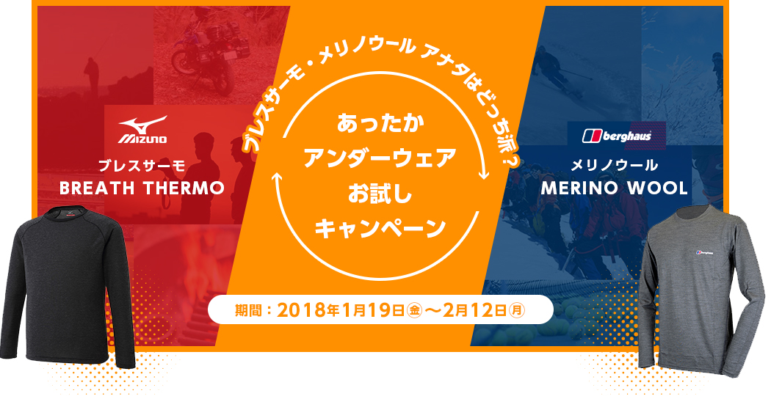
▼あったかアンダーウェアお試しキャンペーン
https://www.kojitusanso.jp/campaign/1801underWear/
・キャンペーン期間：2018年1月19日(金)～2月12日(月)
・キャンペーン内容：
冬のアウトドアアクティビティに重宝する保温性を備えたミズノのブレスサーモ、バーグハウスのメリノウール
・対象商品1点の購入で 店頭表示価格よりレジにて5%OFF
・対象商品2点以上の購入で 店頭表示価格よりレジにて10%OFF
※好日山荘 有馬アウトレット店・キャンピングリサーチ西宮山口店・
GoGoキャンプ（フランチャイズ店）・A-Ruku（フランチャイズ店）はキャンペーン対象外となります。

▼アンダーウェア選び特集ページ 快適さが段違い あなたの下着えらび正しいですか？
https://www.kojitusanso.jp/pickup/1801underWear/
こちらの特集ページではミズノ ブレスサーモとバーグハウス メリノウールの特徴や違いをご紹介。
冬のアウトドアアクティビティ別にどちらの製品がおすすめか比較いただけます。

寒波の到来するこの季節に合わせて
1月23日頃から強い冬型の気圧配置に関する予報も出ており
好日山荘ホームページや店頭にて、以下のご案内を強化しております。
詳しくは店頭のスタッフにご相談ください。
・街での防寒対策としてアンダーウェアや防寒ブーツのご提案
・通勤時の路面凍結対策としてチェーンアイゼンやスパイクのご提案
・ダウン・ジャケット・帽子・手袋など冬物ウェアクリアランスのご紹介
・霧氷や樹氷ハイクに向けたご提案
・冬山に出かける方の装備再チェックのご提案

▼冬物ウェアクリアランス 冬物ウェアが30%OFF
https://www.kojitusanso.jp/clearance/201712/

▼好日山荘マガジン 冬山特集
・スタッフが選ぶ冬の低山（雪山）おすすめ絶景スポット
・山岳ガイドが語る冬山の楽しみ方と注意点
・冬山基本装備・雪山のポイント
https://magazine.kojitusanso.jp/4515/
・
▼冬ギアセット購入キャンペーン
https://www.kojitusanso.jp/campaign/1801winter_gear/
・キャンペーン期間：2018年1月1日(月)～1月24日(水)
※好評につき1月25日（木）より第2弾も予定しております
・キャンペーン内容：
下記該当商品の中から2点以上購入いただくと、好日山荘ポイントをもれなくプレゼント
【対象商品】
「トレッキングブーツ ・ 防寒ブーツ ・アイゼン ・ チェーンアイゼン ・ スパッツ ・ ストック・
スノーシュー ・ ワカン ・ ピッケル」のうち2点以上購入で500ポイントプレゼント
そのうち「8本爪以上のアイゼン ・ スノーシュー ・ ワカン ・ ピッケル」が
2点以上のうち1点でも含まれる場合はプラス500ポイントプレゼント
※同一種類商品の2点購入はキャンペーン対象外となります。
※最大付与ポイントは1000ポイントまでとなります。
※ポイントはキャンペーン終了以降に一括付与されます。

【本件に関するお問い合わせ】
会社名：株式会社好日山荘
https://www.kojitusanso.jp/
TEL：078-231-1381
(受付時間：平日午前10時～午後3時 ※土・日・祝日休業
年末年始：12月28日～1月5日まで休業）

